**Environnements et pouvoir : approche critique**

Dall’Aglio L., Le Lay Y.-F et Préault M.

*Le vendredi matin, de 9h à 12h, à l’Ecole normale supérieure de Lyon*

* 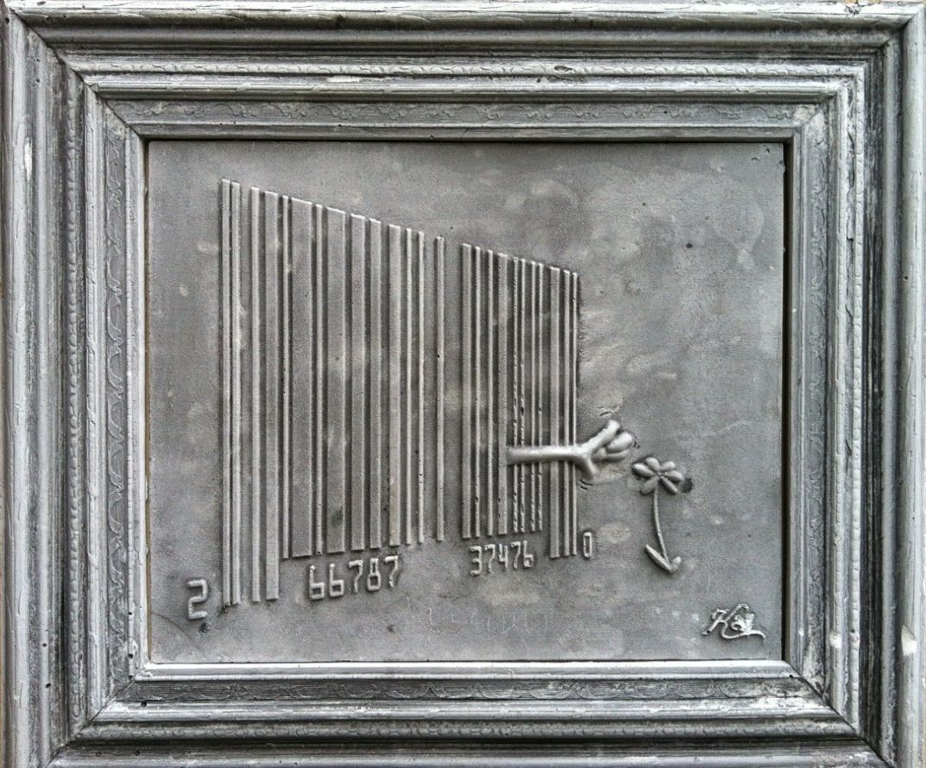

Kaï, moulage installé en novembre 2015 dans le quartier du Marais, à Paris.

Ce module s’intéresse aux environnements en tirant parti des apports des géographies radicale et critique, de la *political ecology*, de la théorie de l’acteur-réseau et de l’histoire environnementale. Dans cette perspective, des systèmes socio-écologiques seront appréhendés de manière intégrée, en combinant la compréhension des processus biophysiques à l’analyse critique de leur dimension sociale, économique et culturelle. Les cours mettront en valeur les inégalités socio-environnementales et les relations asymétriques qui y sont à l’œuvre. A la croisée des dimensions politique et écologique, une telle approche prend au sérieux les différents acteurs et les intérêts qu’ils défendent, ainsi que la répartition des bénéfices et des coûts entre divers groupes sociaux. Les huit séances aborderont notamment la production des connaissances (tant expertes que vernaculaires) sur l’environnement, leur diffusion à travers les publications scientifiques, le dispositif juridique ou les films documentaires, ou encore la compréhension des conflits liés aux ressources et à l’environnement. Il s’agira de montrer comment le pouvoir institutionnel, l’histoire politique, les idées, les normes culturelles, l’activisme environnemental, les projets scientifiques ou la motivation à agir contribuent tous à expliquer nos environnements contemporains.

Des études de cas seront développées dans les pays du Nord comme des Suds, en soulignant d’éventuelles tensions entre les différents échelons. Bien souvent, les conflits locaux doivent beaucoup aux discours dominants et à des mécanismes politiques au niveau (inter)national. De plus, pour rendre compte des mutations que connaissent des systèmes socio-écologiques, une approche diachronique sera mobilisée non seulement en recourant aux données sur l’environnement mais aussi en adoptant une démarche d’histoire environnementale. L’un des enjeux sera de prendre la mesure du tournant – ou pas – qu’ont pu constituer les années 1970, époque de l’invention de l’écologie politique et d’une « politique de l’environnement », en les resituant dans une durée plus longue.

**Modalités d’évaluation**

Les étudiant·e·s seront évalué·e·s sur le compte-rendu critique (en français) d’un article scientifique publié (en anglais) dans une revue d’audience internationale. Il fera l’objet de deux notes (synthèse et critique).

**Compétences visées**

* Développer une conscience critique des savoirs dans le domaine des études environnementales
* Conduire une analyse réflexive et distanciée prenant en compte les enjeux, les problématiques et la complexité d’une demande ou d’une situation afin de proposer des solutions adaptées et/ou innovantes en respect des évolutions de la réglementation

**Détail des séances**

Le programme est articulé autour de huit séances. La lecture préalable d’un article mettra l’auditoire dans les meilleures conditions pour suivre le cours. La réflexion pourra ensuite se prolonger en s’immergeant dans un ouvrage plus exigeant.

**13/09/24 – Environnement et pouvoir dans la géographie radicale et la *political ecology* (Y.-F. Le Lay)**

– Blot F. et Besteiro A. G., 2017, « Contribution de la géographie francophone à la *political ecology*. Deux études des relations sociétés/eaux souterraines dans l’Espagne semi-aride », *L’Espace géographique*, tome 46, p. 193-213.

– Gautier D. et Benjaminsen T. A., 2012, *Environnement, discours et pouvoir. L’approche* Political ecology, Paris, Quae, 256 p.

**20/09/24 – Vers une géographie physique critique ? (Y.-F. Le Lay)**

– Crutzen P.J., 2002,”Geology of mankind”, *Nature*, vol. 415, p. 23.

– Latour B., 1991, *Nous n’avons jamais été modernes. Essai d’anthropologie symétrique*, Paris, La découverte, 211 p.

**27/09/24 – Un demi-siècle d'engagements environnementalistes (1968-2018) (L. Dall’Aglio)**

– Antoine S., 2007, « De l'interministériel au ministère de l'Environnement », *Responsabilité & Environnement*, n°46, p. 19-26.

– Frioux S., 2018, « Jalons pour une histoire environnementale contemporaine », *Le Mouvement social*, n°262.

– Le Naour G., « Feyzin (1959 – 1971) : composer avec les débordements de l’industrie dans le sud lyonnais », *Débordements industriels. Environnement, territoire et conflit*, 2013

– Vrignon A., 2012, « Les écologistes et la protection de la nature et de l'environnement dans les années 1970 », *Ecologie & politique*, n°44, p. 115-125.

**11/10/24 – Cartographies participatives et peuples autochtones (L. Dall’Aglio)**

– Hirt I., 2009, « Cartographies autochtones. Eléments pour une analyse critique », *L’Espace géographique*, vol. 38, p. .171-186.

– Palsky G., 2013, « Cartographie participative, cartographie indisciplinée », *L’Information géographique*, vol. 77, p. 10-25.

– Pualani Louis R. , 2004, « Indigenous Hawaain Cartographer: in search of common ground”, *Cartographic perspectives*, vol. 48, 7-23

**25/10/24 – Inégalités écologiques et environnementales (M. Préault)**

– Laigle L. et Tual M., 2007, « Conceptions des inégalités écologiques dans cinq pays européens : quelle place dans les politiques de développement urbain durable ? », *Développement durable et territoires*, URL : http://developpementdurable.revues.org/4262.

– Szasz A. et Meuser M., 1997, “Environmental inequalities: Literature review and proposals for new directions in research and theory”, *Current sociology*, 45, 3, p. 99-120.

– Pearce J. et Kingham S., 2008, “Environmental inequalities in New Zealand: A national study of air pollution and environmental justice”, *Geoforum*, 39(2), p.980-993.

**15/11/24 – L'extractivisme, approche critique de la mise en ressource de la nature (M. Préault)**

– Bednik A., 2015, *Extractivisme : Exploitation industrielle de la nature : logiques, conséquences, résistances*, Le passager clandestin, 370 p.

– Carroué, L., « La révolution du gaz et du pétrole de schiste aux Etats-Unis : enjeux technologiques, territoriaux et géostratégiques », *Géoconfluence*, 2022

– Duc M., 2017, « [L’extractivisme sans extraction ? Au Groenland, des politiques de développement territorial entre volontarisme minier et dépossessions](http://geoconfluences.ens-lyon.fr/informations-scientifiques/dossiers-regionaux/ailleurs/extractivisme-mines-groenland) », *Géoconfluences*. URL : http://geoconfluences.ens-lyon.fr/informations-scientifiques/dossiers-regionaux/ailleurs/extractivisme-mines-groenland

**22/11/24 – Conflits armés, crises politiques et dynamiques environnementales (M. Préault)**

– Reardon S., 2018, “FARC and the forest: Peace is killing Colombia’s jungle — and opening it up”, *Nature*, 558, p. 169-170 (News | 12 June 2018).

– Bruce Sterling, « The World Is Becoming Uninsurable: part 3 », 1999. URL : http://www.viridiandesign.org/notes/1-25/Note%2000023.txt

– Le Billon P., 2003, “The political ecology of war: natural resources and armed conflicts”, *Political geography*, *20*(5), p.561-584.

– Peluso N.L. et Watts M. (eds), 2001, *Violent environments*, Cornell University Press.

– Khordagui H. et Al-Ajmi D., 1993, Environmental impact of the Gulf War: an integrated preliminary assessment”, *Environmental Management*, *17*(4), p.557-562.

**06/12/24 – Les documentaires sur l'environnement, un contre-pouvoir ? (Y.-F. Le Lay)**

– Staszak J.-F., 2014. « Géographie et cinéma : modes d’emploi ». *Annales de géographie*, n° 695-696, p. 595-604.